Lány Bt.

Kocsis Tímea

Eperjes Helga

**Rendszerterv**

*Faiparos hallgatók bútoraik, játékaik – weboldal*

Az egyetemen a faipari hallgatók körében felmerült az a probléma, hogy az évek során elkészített termékeiket nem tudják megfelelően megmutatni a külvilág felé oly módon, hogy ezek a termékek ne csak időszakosan legyenek elérhetőek egy helyszínen.

Ennek egy lehetséges megoldásaként merült fel egy, ezeket a termékeket rendszerezve bemutató weboldal, ahol az egyetem hallgatói bemutathatják munkáikat ezzel elősegítve azt, hogy könnyebben jussanak munkához a szak elvégzése után, valamint a cégek gördülékenyebben érhessék el a hallgatókat különböző tárgyak megtervezésének a céljából. (Esetlegesen egy nekik megtetszett termék, fogyasztók számára való gyártás elindításában is segédkezhetnek.)

Ennek a weboldalnak az elkészítésére bíztak meg mindet. A specifikáció alapján a cél egy könnyen kezelhető és átlátható weboldal elkészítése volt. Amelyet a későbbiekben a reményeink szerint hallgatók fognak tudni kezelni és frissíteni.

***Kinézete***

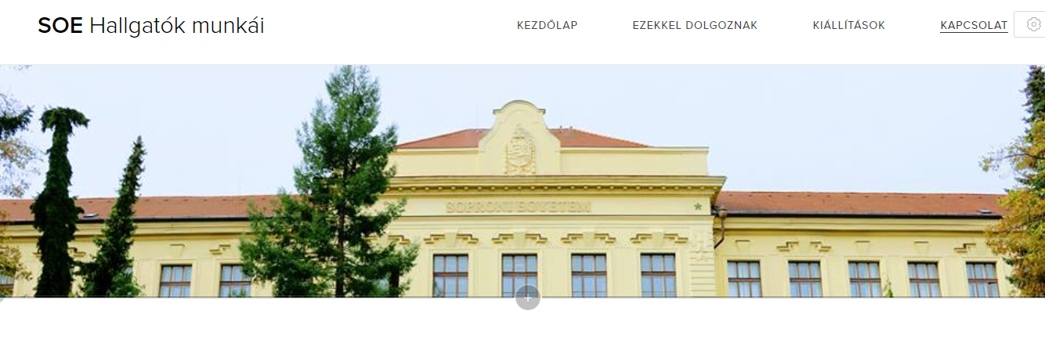

***Weboldal felépítése***

A weboldal 4 menüpontból épül fel:

* KEZDŐLAP: egy átfogó képet ad a weboldalról
  + mire szolgál a weboldal
  + kinek készült
  + mit találhatunk rajta
* EZEKKEL DOLGOZNAK:
  + elkészített termékek
  + felhasznált alapanyagok
  + használható faipari gépek
  + hol, milyen körülmények között készíthetőek el ezek a termékek az egyetem keretein belül (milyen helyszíneken folyik ezen termékek elkészítése)
* KIÁLLÍTÁSOK:
  + a hallgatók eredményei
  + termékeikből összeállított kiállítások adatai tekinthetőek meg
  + milyen versenyeken vettek részt
* KAPCSOLAT: a főbb elérhetőségek
  + egyetem címe, telefonszámok, stb.

***Weboldal fizikai keretei:***

A weboldal webnode.hu-n készült el. Ez az oldal egy e-mail-os regisztráció után lehetőséget nyújt weboldalak elkészítéséhez, ehhez különböző sablonokat is biztosítva.

A weboldalra feltöltött adatok tárolásához is a webnode biztosít adatbázist a háttérben.

A weboldal keretein belül lehetőség van további tartalmak feltöltésére, azonban ez a funkció csak azoknak elérhető, akiknek szerkesztési engedély van megadva az oldalhoz. A későbbiek folyamán ilyen engedély megadása szükséges annak a személynek, aki a továbbiakban a weboldal karbantartásával fog foglalkozni.

***Felhasználói felület:***

A felület kialakítása során (valamint a weboldal elkészítésének eszközének kiválasztásakor is) az volt az egyik legfontosabb cél, hogy a leendő felhasználók számára felület könnyen kezelhető legyen. Egyszerűen tudjanak új termékeket feltölteni, a már feltöltött adatok között tervezni stb. Emellett fontos volt, hogy a leendő adminisztrátor(ok) is hamar megtanulhassák a weboldal kezelését, és a weboldal jövőbeli üzemeltetése is zökkenőmentesen történjen ez által.

***Jövőbeli tervek:***

* adminisztrátor keresése
* adminisztrátor betanítása
* weboldal üzemeltetésének átadása
* hozzáférést biztosítani minden faiparos hallgatónak a feltöltéshez